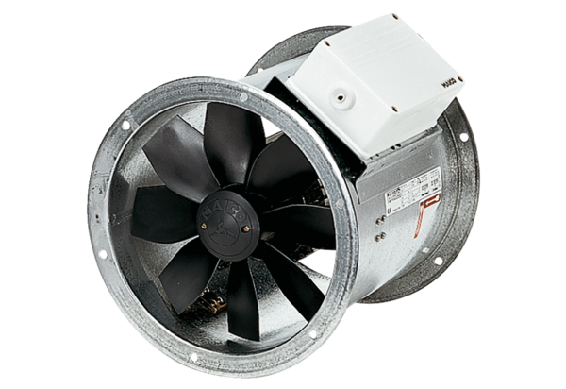Axiál csőventilátor EZR 40/4 BCsomagolási egység: 1 darabVálaszték: C
Termékszám: 0086.0009Gyártó: MAICO

